
ЗВІТ
про виконання лабораторної роботи №4
з курсу «Технології вебпрограмування»
на тему: «Робота із CSS

Виконав: ст.гр. КБ-208 Бондарчук Ілья.
Прийняв: Леськів Т.С.

2026

Мета: засвоїти базові концепції JavaScript та навчитися керувати потоком виконанням програми. Ознайомитися з основами взаємодії JavaScript з HTML.

1 і 2 завдання
Лістинг коду
saveSystemInfo();

const variantNumber = 1;
async function fetchAndDisplayComments() {
const commentsContainer = document.getElementById('employer-comments');
if (!commentsContainer) return;
try {
const response = await fetch(`https://jsonplaceholder.typicode.com/posts/${variantNumber}/comments`);

if (!response.ok) {
throw new Error(`Помилка HTTP: ${response.status}`);
}
const comments = await response.json();
commentsContainer.innerHTML = '';
comments.forEach(comment => {
const commentBlock = document.createElement('div');
commentBlock.className = 'comment-item';
commentBlock.innerHTML = `
<h4 style="margin: 0 0 5px 0; text-transform: capitalize;">${comment.name}</h4>
<a href="mailto:${comment.email}" style="font-size: 13px; color: #007bff; text-decoration: none;">${comment.email}</a>
<p style="margin-top: 10px; font-style: italic;">"${comment.body}"</p>
`;

commentsContainer.appendChild(commentBlock);
});
} catch (error) {
commentsContainer.innerHTML = `<p style="color: red;">Не вдалося завантажити коментарі: ${error.message}</p>`;
}
}
document.addEventListener('DOMContentLoaded', () => {
fetchAndDisplayComments();
const footer = document.querySelector('footer');
if (!footer) return;
const infoContainer = document.createElement('div');
infoContainer.style.padding = '20px';
infoContainer.style.backgroundColor = '#212529';
infoContainer.style.color = '#f8f9fa';
infoContainer.style.fontFamily = 'monospace';
infoContainer.style.fontSize = '14px';
infoContainer.style.marginTop = '40px';
infoContainer.style.borderRadius = '8px';
infoContainer.style.overflowX = 'auto';
const title = document.createElement('h3');
title.textContent = 'Дані, збережені у localStorage:';
title.style.borderBottom = '1px solid #495057';
title.style.paddingBottom = '10px';
infoContainer.appendChild(title);
if (localStorage.length === 0) {
const emptyMessage = document.createElement('p');
emptyMessage.textContent = 'localStorage наразі порожній.';
infoContainer.appendChild(emptyMessage);
} else {
const list = document.createElement('ul');
list.style.listStyleType = 'none';
list.style.padding = '0';
for (let i = 0; i < localStorage.length; i++) {
const key = localStorage.key(i);
const value = localStorage.getItem(key);
let displayValue = value;

try {
const parsedValue = JSON.parse(value);
if (typeof parsedValue === 'object' && parsedValue !== null) {
displayValue = JSON.stringify(parsedValue, null, 2);
}
} catch (e) {
}
const listItem = document.createElement('li');
listItem.style.marginBottom = '15px';

listItem.innerHTML = `
<span style="color: #61dafb; font-weight: bold; font-size: 16px;">🔑 ${key}:</span>
<pre style="background-color: #343a40; padding: 10px; border-radius: 5px; margin-top: 5px;">${displayValue}</pre>
`;

list.appendChild(listItem);
}
infoContainer.appendChild(list);
}
footer.appendChild(infoContainer);
setTimeout(() => {
const modal = document.getElementById('feedback-modal');
if (modal) {
modal.style.display = 'flex';
}
}, 60000);
const closeModalBtn = document.getElementById('close-modal');
if (closeModalBtn) {
closeModalBtn.addEventListener('click', () => {
document.getElementById('feedback-modal').style.display = 'none';
});
}
});
</script>

Робота програми
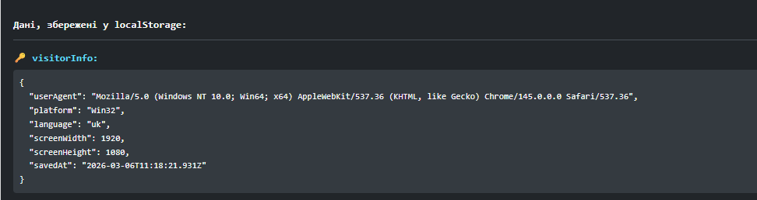

3 Завдання

<div class="modal-overlay" id="feedback-modal">
<div class="modal-content">
<span class="close-btn" id="close-modal">&times;</span>
<h2 style="margin: 0; text-align: center;">Зворотній зв'язок</h2>
<form class="feedback-form" action="https://formspree.io/f/mbdzrppr" method="POST">
<input type="text" name="name" placeholder="Ваше ім'я" required>
<input type="email" name="email" placeholder="Ваш email" required>
<input type="tel" name="phone" placeholder="Номер телефону" required>
<textarea name="message" placeholder="Ваше повідомлення..." rows="4" required></textarea>
<button type="submit">Відправити</button>
</form>
</div>
</div>

setTimeout(() => {
const modal = document.getElementById('feedback-modal');
if (modal) {
modal.style.display = 'flex';
}
}, 60000);
const closeModalBtn = document.getElementById('close-modal');
if (closeModalBtn) {
closeModalBtn.addEventListener('click', () => {
document.getElementById('feedback-modal').style.display = 'none';
});
}
});
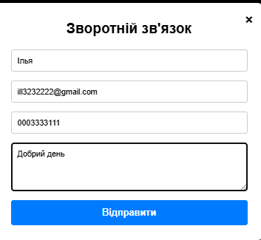

4 Завдання
function applyTheme(isDark) {
const btn = document.getElementById('theme-toggle');
if (isDark) {
document.body.classList.add('dark-theme');
if(btn) btn.textContent = '☀️ Денна тема';
} else {
document.body.classList.remove('dark-theme');
if(btn) btn.textContent = '🌙 Нічна тема';
}
}

function initTheme() {
const currentHour = new Date().getHours();
const isDayTime = currentHour >= 7 && currentHour < 21;
applyTheme(!isDayTime);
}
document.getElementById('theme-toggle').addEventListener('click', () => {
const isDarkNow = document.body.classList.contains('dark-theme');
applyTheme(!isDarkNow);
});

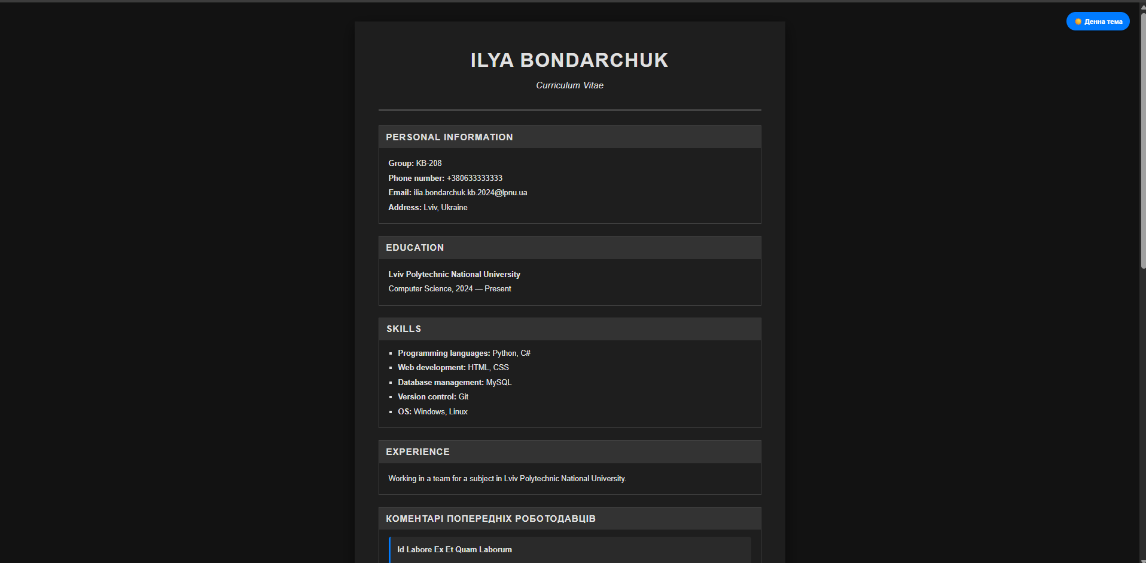

Висновок:
Під час виконання даної лабораторної роботи я засвоїв базові концепції мови програмування JavaScript, навчився керувати потоком виконання програми та практично закріпив навички взаємодії JS з HTML-документом. Зокрема, я здобув досвід роботи з веб-сховищем браузера (localStorage) для збереження інформації про систему, реалізував асинхронне отримання та відображення динамічного вмісту із зовнішнього REST API (на базі сервісу JSONPlaceholder), а також створив модальне вікно з формою зворотного зв'язку, що з'являється за таймером і відправляє дані на пошту за допомогою платформи Formspree. Крім того, було успішно впроваджено функціонал керування темами оформлення веб-сторінки з можливістю як ручного, так і автоматичного перемикання між денним та нічним режимами залежно від поточного часу доби, що значно підвищило інтерактивність розробленого сайту.

